87,5% tỷ lệ hồ sơ thủ tục hành chính thành lập và hoạt động doanh nghiệp được Sở Kế hoạch và Đầu tư xử lý trực tuyến mức độ 3, 4.
Căn cứ Kế hoạch số 164/KH-UBND ngày 10/7/2020 của UBND Tỉnh về tiếp tục cải thiện Chỉ số năng lực cạnh tranh cấp tỉnh (PCI) tỉnh Đồng Tháp năm 2020; Quyết định số 1326/QĐ-UBND-HC ngày 27/8/2020 của UBND Tỉnh về thực hiện mô hình kết hợp dịch vụ công trực tuyến và dịch vụ bưu chính công ích trong giải quyết thủ tục hành chính trên địa bàn tỉnh Đồng Tháp; Quyết định số 1516/QĐ-UBND-HC ngày 01/10/2020 của UBND Tỉnh về thực hiện mô hình công dân không viết gắn với dịch vụ công trực tuyến trong giải quyết thủ tục hành chính trên địa bàn tỉnh.
Nhằm hỗ trợ và khuyến khích công dân thực hiện thủ tục hành chính mức độ 3, mức độ 4 đối với lĩnh vực thành lập và hoạt động doanh nghiệp khi Luật Doanh nghiệp năm 2020 có hiệu lực thi hành, qua đó góp phần nâng cao Chỉ số “chi phí gia nhập thị trường”, từ tháng 12 năm 2020 Sở Kế hoạch và Đầu tư đã cử viên chức của Trung tâm Hỗ trợ Doanh nghiệp và Khởi nghiệp đến Trung tâm Kiểm soát thủ tục hành chính và Phục vụ hành chính công Tỉnh để trực tiếp hướng dẫn, hỗ trợ công dân tạo tài khoản và thực hiện quy trình đăng ký doanh nghiệp trên Cổng Thông tin quốc gia về đăng ký doanh nghiệp.

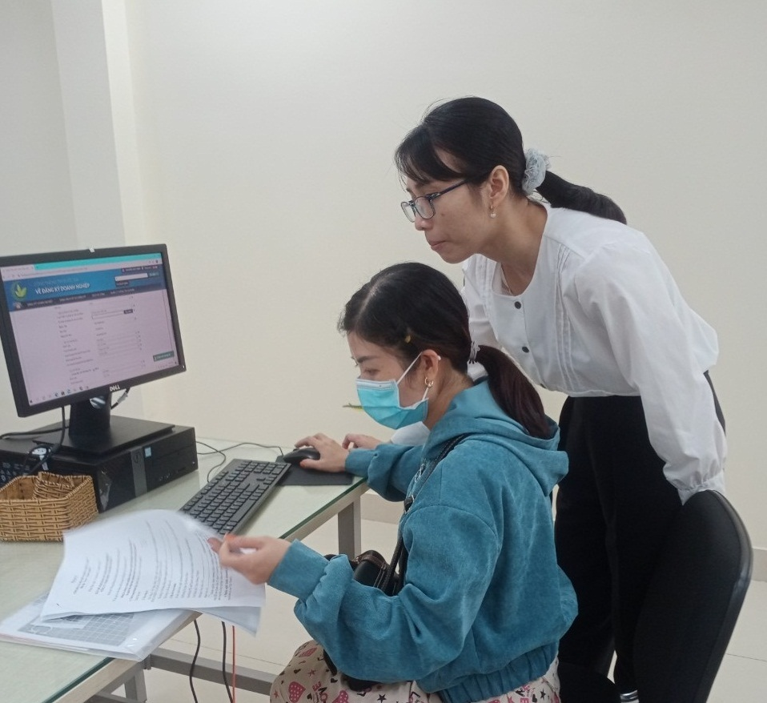
Công chức Sở Kế hoạch và Đầu tư trực tiếp hướng dẫn, hỗ trợ công dân
tạo tài khoản trên Công Dịch vụ công quốc gia về đăng ký doanh nghiệp

Qua hơn 04 tháng triển khai tổ chức thực hiện, Sở Kế hoạch và Đầu tư đã hướng dẫn, hỗ trợ 348 lượt công dân tạo tài khoản đăng ký doanh nghiệp trên Cổng Thông tin quốc gia về đăng ký doanh nghiệp. Trên cơ sở đó, từ đầu năm 2021 đến nay, Sở Kế hoạch và Đầu tư đã tiếp nhận và giải quyết trực tuyến mức độ 3, mức độ 4 đối với các thủ tục hành chính lĩnh vực thành lập và hoạt động doanh nghiệp là 843/963 hồ sơ, đạt 87,5%, cao hơn 66,5% so với tỷ lệ trung bình của cả năm 2020 chỉ đạt 21%.

Bảng so sánh tỷ lệ hồ sơ thủ tục hành chính thành lập và hoạt động doanh nghiệp
được xử lý trực tuyến và trực tiếp trong năm 2020 và 4 tháng đầu năm 2021

Trong thời gian tới, bên cạnh việc tiếp tục hướng dẫn, hỗ trợ công dân tạo tài khoản và thực hiện quy trình đăng ký doanh nghiệp trên Cổng Thông tin quốc gia về đăng ký doanh nghiệp, phấn đấu tất cả các thủ tục hành chính lĩnh vực thành lập và hoạt động doanh nghiệp được tiếp nhận và giải quyết trực tuyến mức độ 3, mức độ 4, Sở Kế hoạch và Đầu tư sẽ đẩy mạnh công tác tuyên truyền, hỗ trợ, khuyến khích công dân, doanh nghiệp kết hợp dịch vụ công trực tuyến với dịch vụ bưu chính công ích để tiếp tục tạo điều kiện thuận lợi, tiết kiệm chi phí, thời gian cho công dân, doanh nghiệp, qua đó góp phần nâng cao Chỉ số “chi phí gia nhập thị trường” trong Bộ Chỉ số năng lực cạnh tranh cấp tỉnh (PCI) của tỉnh./.

